济源96333电梯安全应急处置平台

2024年第一季度工作分析

一、电梯运行情况

2024年一季度（1月1日—3月31日）,济源示范区新注册登记电梯186台，拥有各类电梯运行总量3844台，维保单位21家，电梯使用单位574家，公共救援站点7个。

二、电梯故障困人应急处置情况

2024年一季度，济源96333电梯应急处置平台共接市民电话433通，处置电梯故障总数110起，其中困人故障61起，非困人故障49起，解救被困人员145人。

三、电梯困人救援情况统计

在困人故障处置中，一级救援61起，占总处置量的100%；二级救援0起，占总处置量的0%。救援人员到达现场平均用时12.05分钟，现场实施救援平均用时4.10分钟。一级救援单位对签约维保的电梯3分钟内响应率为100%,30分钟到场率为100%。

四、电梯故障区域统计（见附表1）

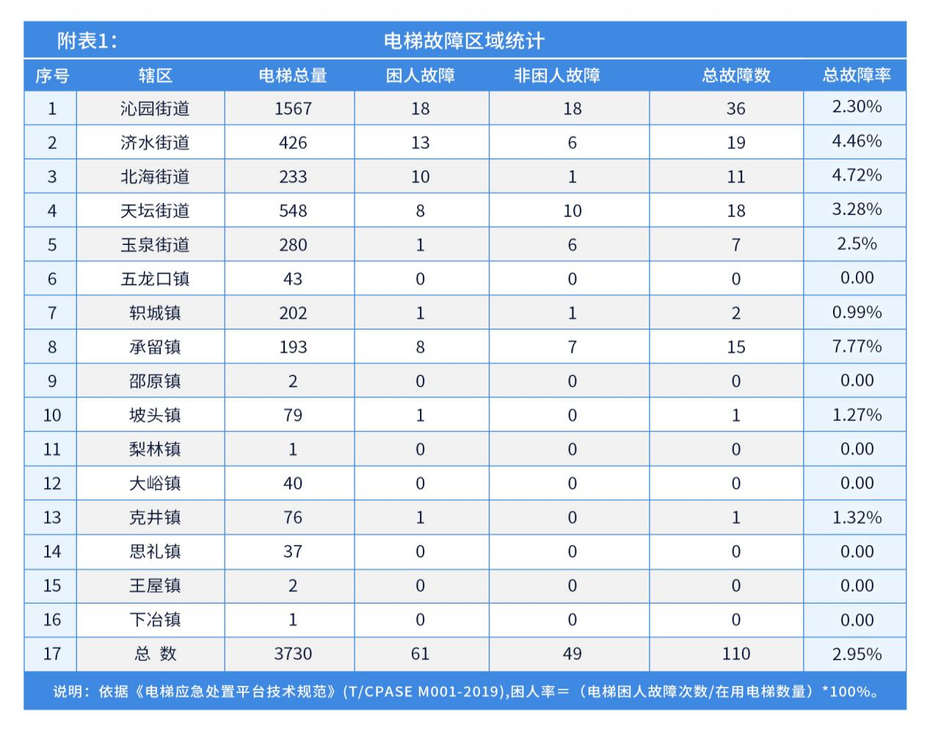

五、电梯故障使用场所统计（见附表2）

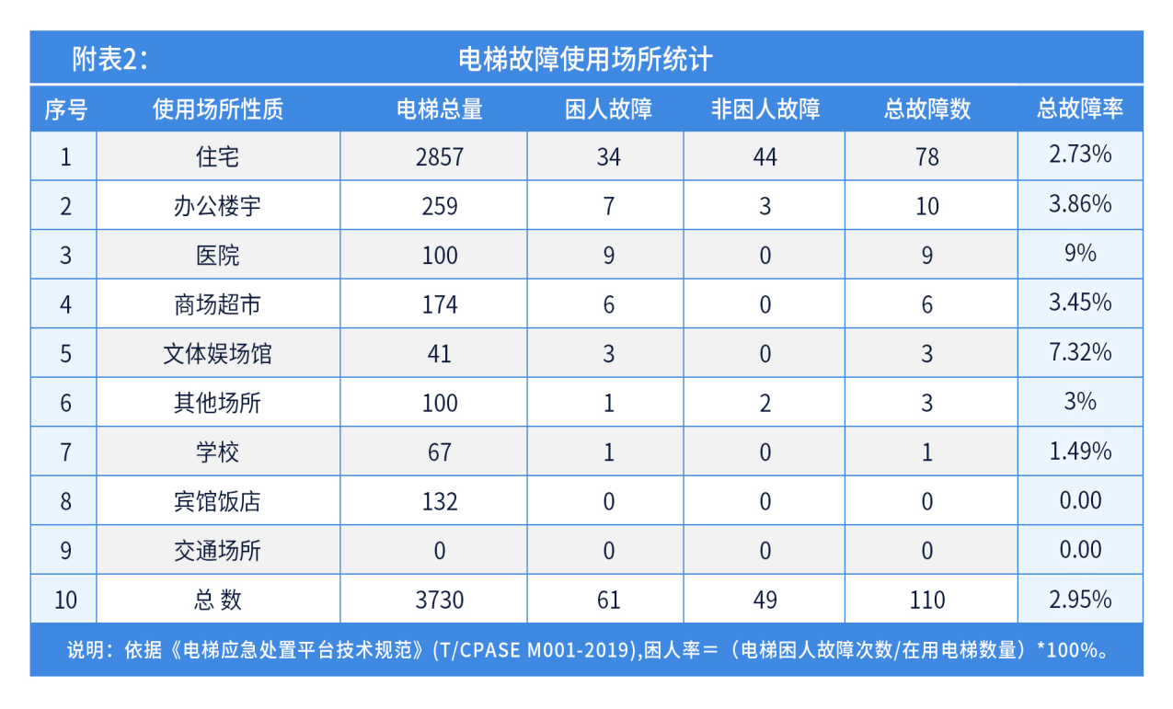

六、电梯故障原因分析

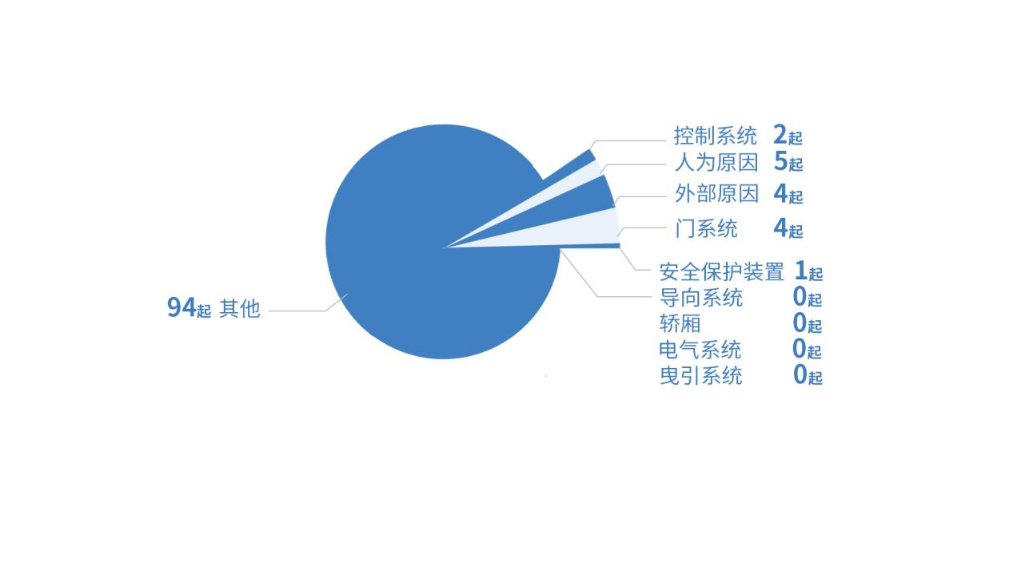

依据《电梯应急处置平台技术规范》（T/CPASE M001—2019）,在人为原因、外部原因、门系统、曳引系统、导向系统、轿厢、控制系统、电气系统、安全保护装置九类故障中：人为原因占故障总数的5起，外部原因占故障总数的4起，门系统占故障总数的4起，上述三种故障原因占故障总数的11.82%。

在电梯困人故障中，电梯运行过程中出现的停电困人故障4起，上述原因占困人故障总数的6.56%。经分析，大面积停电，导致大量电梯突然停运，人员被困；另一方面，由于装修垃圾和生活垃圾致使开关门受阻，引发电梯故障。

七、电梯困人故障次数高发使用单位（见附表3）

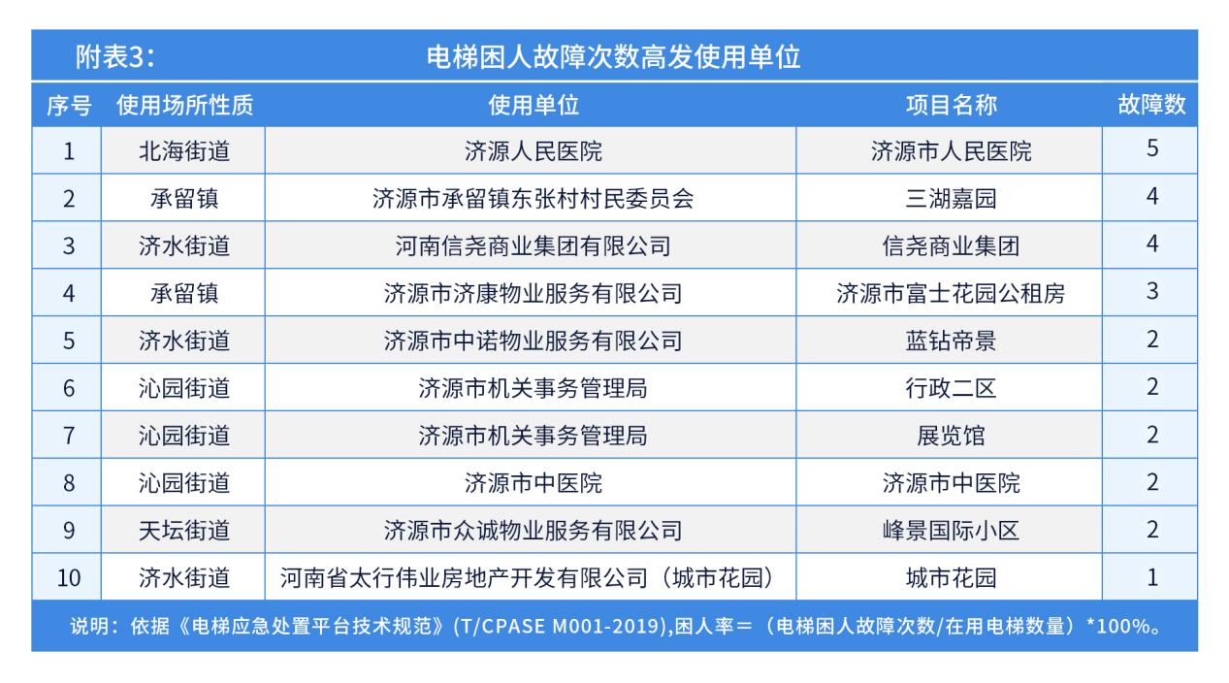

八、电梯总故障率较高维保单位（见附表4）

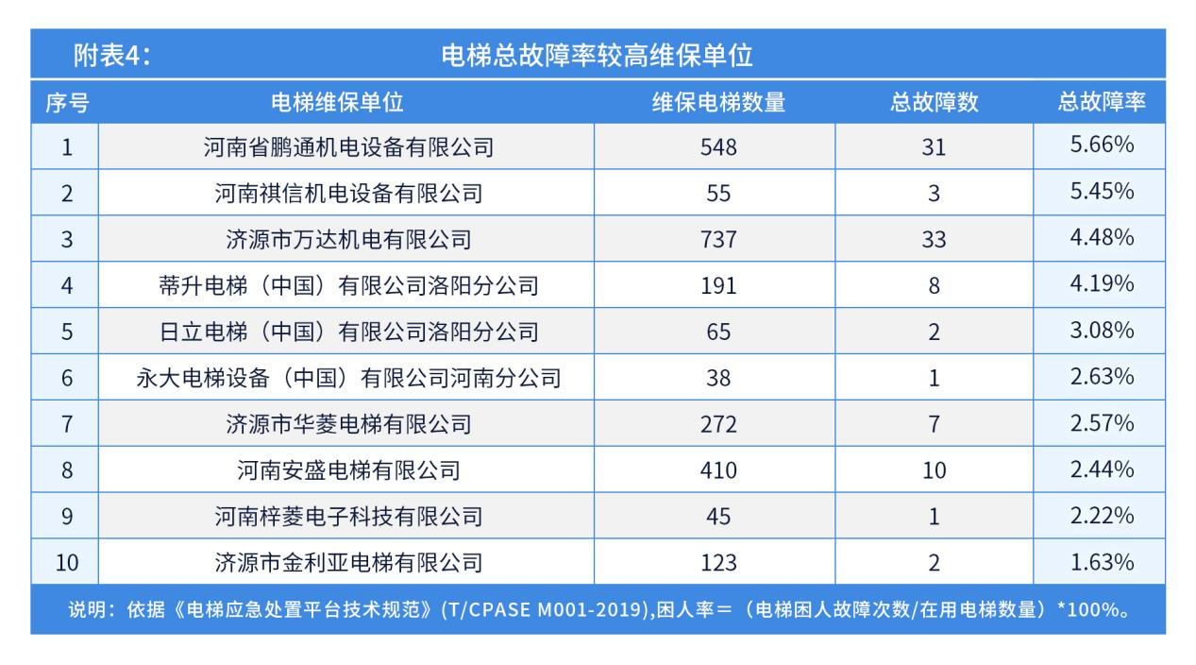

九、下一步工作安全提示

1.电梯门锁故障严重影响电梯的安全运行和乘客的人身安全，维保单位应严格按照电梯维护保养规则及电梯维护保养说明书的规定对电梯进行维护保养。维护保养时应重点检查门锁机械部件动作是否灵活可靠，门锁啮合深度是否符合要求，门锁电气安全回路工作是否正常，门锁电气触点是否能可靠接触，严禁对门锁电气安全回路进行短接。若发现存在安全隐患，应立即停止电梯运行，并书面告知电梯使用单位，防止因门锁故障而引发电梯安全事故。

2.电梯使用单位的安全管理人员应加强对电梯的日常巡查，确保电梯紧急报警装置功能有效，能随时与使用单位值班人员实现有效联系。确需断电检修时，应对电梯轿厢内是否有乘客进行确认，确保轿厢内无乘客时方可断电，如发现有人员被困，应对被困人员进行安抚，并迅速采取措施组织救援。